Муниципальное автономное дошкольное образовательное учреждение- детский сад № 233

**Мастер класс для воспитателей**

**«Пикировка рассады бархатцев»**

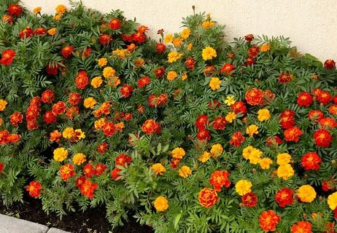

Воспитатель: Важенина Таисия Владимировна

**2023 г.**

Сад и огород в детском саду является одним из условий, которое необходимо для осуществления экологического воспитания детей. Огород нужен для того, чтобы знакомить дошкольников с природой и её сезонными изменениями.

Сегодня, мы с педагогами займемся пикировкой саженцев цветов Бархатцев и Настурции. А в дальнейшем, с наступлением теплой солнечной погоды, они с ребятами из своих групп смогут высадить красивые цветы в клумбы на территории нашего детского сада.

**Цель мастер класса:** познакомить коллег с правилами и вариантами пикировки цветочной рассады. Для последующей посадки на клумбы.

**Задачи:**

-Продемонстрировать способы пересадки рассады цветов – «пикирование».

-Закрепить знания коллег о строении растений, об условиях роста растений, о пользе растений.

**Оборудование:** ящики с рассадой цветов, (бархатцы, настурция), горшочки для пересадки рассады, ложки мерные, лейки, клеенка, тряпочки, салфетки, схемы по пикировке растений, фото цветов.

**Ход мероприятия:**

Вводная часть

- Коллеги, мы можем посадить сейчас цветы на улице? А почему? (на улице ещё не очень - то тепло, земля мёрзлая, а солнце греет мало)

- Но уже начали готовиться к благоустройству нашего участка: посеяли семена, чтобы выросли цветы. Я напомню правила посева семян.

1. Соблюдаем сроки посева. Каждая культура и даже каждый сорт имеют свои сроки посева, которые нужно соблюдать. Но весной, когда мы заносим в дом емкости и грунт, хочется разом покончить с этим "грязным" делом и не растягивать его на несколько недель. В результате к моменту высадки в грунт многие саженцы уже успевают вытянуться, зацвести или даже засохнуть и переносят пересадку очень плохо.

2. Используем не просроченные, качественные семена. Семена от неизвестного производителя могут вас расстроить своими всходами.

3. Соблюдаем рекомендации. Если на упаковке семян написано "обработано" или "протравлено" – дополнительная предпосевная обработка им только повредит. На пакетике нет пометки, но сами семечки покрыты яркой цветной глазурью? Поверьте, замачивать или прогревать их тоже не следует, вы лишь ухудшите ситуацию.

4. Проводим предпосевную обработку семян к посеву. Помните, что обработанные раствором марганцовки семена реже болеют, а замоченные – быстрее всходят. Значит, сеять все без разбора в одинаковых условиях просто неприемлемо.

5. Используйте качественные грунты для посева. Питательный состав такой почвы сбалансирован для рассады, а также отсутствуют сорняки.

6. Своевременный полив. "Зачем замачивать семена заранее, если можно просто посильнее полить их прямо в горшочке", - думают многие, и не жалея воды, щедро промачивают грунт раз за разом, не давая ему даже подсохнуть. Увы, такой избыток влаги приведет не к ускоренному проклевыванию семян, а к развитию плесени и гнили на поверхности грунта.

Также нежелателен полив посевов мощной струей (из лейки для комнатных цветов, из кружки), поскольку это может сместить семена и привести к неравномерности всходов. Температура воды должна быть не выше 24-26°С.

7. Заглубление посевов. Для большинства культур при посеве работает простое правило – заделывать семена нужно на глубину равную двум диаметрам семечка. Соответственно, чем крупнее семя, тем глубже заделка. При этом некоторые культуры (чаще всего цветы или травы с очень мелкими семенами) вообще не присыпают землей, поскольку прорастать они должны на свету. А слишком сильное заглубление приводит к тому, что часть ростков гибнет, так и не дотянувшись до света, а часть слабеет, израсходовав силы на лишний труд.

8. Загущенные посадки. Чем гуще всходы рассады, тем сложнее им будет расти. Борьба за воду, свет, питательные вещества заставит сеянцы вытянуться, перекрутиться и ослабнуть. А пикировать густой "коврик" окажется и вовсе по силам. Поэтому лучше раскладывать семена на расстоянии хотя бы 1-1,5 см друг от друга и соблюдать нормы сева, особенные для каждой культуры.

9. Емкость с посевом накрывают стеклом или пленкой, чтобы сохранить высокую влажность. Ежедневно ее проветривают во избежание болезней и в ожидании всходов.

**Этапы прорастания семени**

1 этап – Поглощение воды

2 этап – Увеличение размеров

3 этап – Появление корешка

4 этап – Появление зародышевого побега

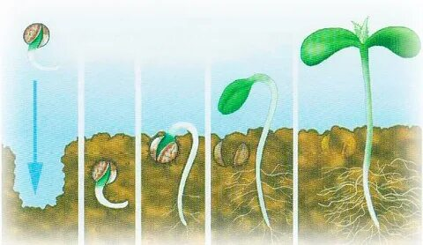

**Пикировка**

Можно начинать пикировать бархатцы/настурцию в стаканчики, когда у растений вырастет по 2–3 настоящих листочка. Настоящий лист с резным краем и более крупного размера. Два первых овальных листочка (ювенильных) не в счет! В этой фазе растения еще маленькие и хрупкие. Действовать необходимо очень осторожно. Стоит отметить, что бархатцы очень неприхотливые растения и легко переносят пересадку.

Почву для пикировки можно взять ту же, что при посеве. Хорошо подойдет готовая магазинная почвосмесь «универсальная» или «для рассады».

**Как пикировать бархатцы в домашних условиях всего за 8 простых шагов**

Заполняем подготовленные стаканчики (кассеты) почвой. До верхнего края не доходим 1–1,5 см. Слегка простукиваем стаканчик, чтобы почва просела и в ней не было пустот.

По центру делаем глубокую лунку. Очень удобно делать лунку острой маленькой лопаткой. Такие лопатки продаются наборами в садовых отделах.

Аккуратно поддеваем саженец вместе с комом земли. Поддеть можно вилкой, ложкой, лопаткой.

Помещаем саженец в лунку и заглубляем его до семядольных листочков.

Затем присыпаем сверху почвой и слегка утрамбовываем пальцами.

Обильно поливаем каждое растение отстоянной водой комнатной температуры.

После полива почва может сильно просесть, а стебель саженца завалиться на бок. В этом случае одной рукой держим саженец прямо, а другой — подсыпаем почву к основанию растения и прижимаем пальцами. Выравниваем, чтобы растение крепко сидело в стаканчике.

Рассаженную рассаду ставим в теплое место с рассеянным светом. Так она должна постоять 3–4 дня. За это время рассада приживется и примется в рост. После этого выставляем рассаду на ярко освещенный подоконник. Идеально подойдет южное или юго-западное направление.

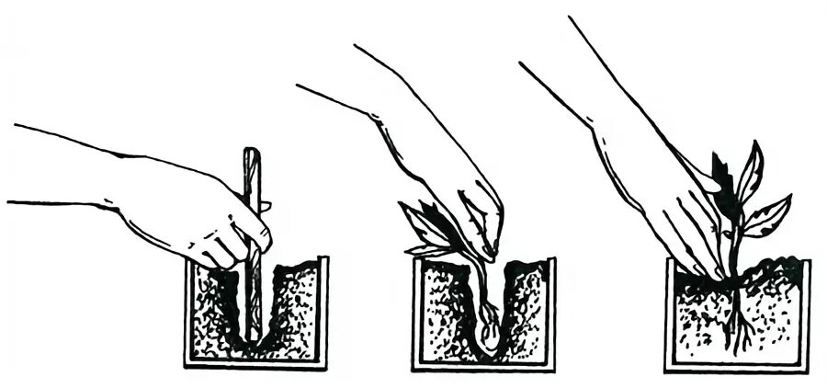

**После пикировки рассада нуждается в определенном уходе:**

*Полив.* После пикирования необходимо следить за влажностью почвы. Если грунт в емкостях сверху просох, то необходимо полить. Поливать нужно умеренно и своевременно. Пересушенный грунт губителен для рассады, впрочем, также, как и чрезмерно влажный.

*Рыхление.* После полива рекомендуется рыхлить почву в стаканчиках. Очень удобно это делать зубочисткой или тонкой деревянной шпажкой. Рыхлый грунт хорошо пропускает воздух к корням, что способствует активному росту и здоровью рассады.

*Подкормка.* Первую подкормку проводят на десятый день после пикировки. Для подкормки можно взять любое универсальное удобрение или удобрение для рассады. Очень полезна будет подкормка из древесной золы.

**Высадка рассады в грунт**

Посадка бархатцев/настурции в открытый грунт проводится только после предварительного закаливания рассады не менее одной недели. Лучше закаливать в течение 2–3 недель. Первые дни рассада выносится на улицу всего на 1–2 часа. Каждый день время постепенно увеличивают. Четыре или пять дней до высадки рассада должна ночевать на улице.

Во время пересадки в открытый грунт нужно стараться не тревожить корневую систему саженцев. Тогда они очень быстро приживаются и начинают активно расти!

Дети очень любят наблюдать за растениями, особенно за их активным ростом. В дальнейшем, ребята с радостью будут помогать высаживать цветы в клумбы и ухаживать на ними. Сад и огород в детском саду – это ещё и возможность видеть результаты своей работы. Совместный труд на огороде даёт возможность научиться ответственности, способствует формированию трудовых навыков и объединению детского коллектива. И, конечно, сад и огород в детском саду, труд на свежем воздухе способствуют сохранению и укреплению здоровья ребят.

